Національний університет «Львівська політехніка»

Інститут комп’ютерних наук та інформаційних технологій



**ЗВІТ**

**Про виконання лабораторної роботи № 2**

«розв’язування нелінійних рівнянь методом дотичних та методом послідовних наближень»

**з дисципліни «Чисельні методи»**

**Лектор:**

доцент кафедри ПЗ

Мельник Н.Б.

**Виконав:**

студ. групи ПЗ-15

Марущак А. С.

**Прийняв:**

асистент кафедри ПЗ

Гарматій Г.Ю

«___» ______ 2022 р.

∑ = ____ ___________

Львів – 2022

**Тема роботи:** розв’язування нелінійних рівнянь методом дотичних та методом послідовних наближень.

**Мета роботи:** ознайомлення на практиці з методом дотичних та методом послідовних наближень для розв’язування нелінійних рівнянь.

**Теоретичні відомості**

Наступні методи розв’язування нелінійних рівнянь дозволяють знайти розв’язок для наступної задачі:Розглянемо рівняння , у якому є неперервною нелінійною функцією. На відрізку  дана функція є монотонною та диференційованою, на ньому міститься єдиний корінь $x_{*}$ заданого рівняння, тобто . Потрібно знайти значення кореня $x_{*}$ з заданою похибкою .

В лабараторній роботі №1 ми розглянули 2 методи: бісекції та хорд. Нижче ми розглянемо наступні два.

**Метод Ньютона (метод дотичних)**

Геометричний зміст методу Ньютона полягає в тому, що дугу кривої y = f (x) на відрізку [a,b] замінюють дотичною до цієї кривої, а наближене значення кореня визначають як абсцису точки перетину дотичної з віссю Ox , проведеної через один із кінців відрізка (рис 2.1). Запишемо рівняння дотичної до кривої $y f (x)$ в точці $\left(x_{i}, f\left(x_{i}\right)\right)$:

$$y-f\left(x_{i}\right)=f^{'}\left(x_{i}\right)\left(x-x_{i}\right)$$

Покладемо у цьому співвідношенні y = 0 і визначимо x. У результаті отримаємо

$$x=x_{i}-\frac{f\left(x_{i}\right)}{f^{'}\left(x_{i}\right)}.$$

Тоді ітераційні формули запишемо у вигляді

$$x_{i+1}=x_{i}-\frac{f\left(x_{i}\right)}{f^{'}\left(x_{i}\right)}, i=0,1,2,…$$

Для вибору початкового наближення кореня рівняння f (x) = 0 необхідно керуватися таким правилом: за початкову точку слід вибирати той кінець відрізка [a,b] , в якому знак функції y = f (x) співпадає зі знаком її другої похідної f ′′(x).

Процес побудови дотичної продовжуємо до тих пір, поки не виконається нерівність $\left|x_{i+1}-x_{i}\right|<ε$, де – задана точність шуканого розв’язку; $x_{i}, x_{i+1}$– наближені значення кореня рівняння f (x) = 0 на i -му та ( i +1 )-му кроках.

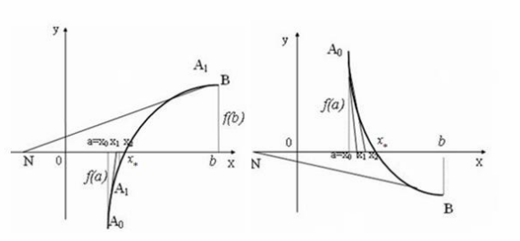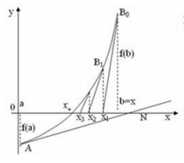

Рис 2.1 Графічна інтерпретація методу дотичних.

**Алгоритм методу Ньютона:**

1. Отримати значення a, b, $ε$.
2. Обрати початкове наблження $x_{0}$ в залежності від того, на якому кінці відрізка (a або b) значення функції має той самий знак, що і друга похідна.
3. Допоки $\left|x_{i+1}-x_{i}\right|<ε$, то $x_{i+1}=x_{i}-\frac{f\left(x_{i}\right)}{f^{'}\left(x_{i}\right)}$.
4. Отримуємо і виводимо результат.

**Метод простої ітерації (метод послідовних наближень)**

Одним із найпоширеніших методів чисельного розв’язування нелінійних рівнянь є метод простої ітерації. Іноді його називають методом послідовних наближень.

Рівняння f (x) = 0 запишемо у канонічній формі

$$x x.$$

Довільним способом визначимо наближене значення $x_{0}$ кореня рівняння і підставимо його в праву частину цього співвідношення. У результаті отримаємо

$x_{1}=φ(x_{0})$.

Підставивши тепер в праву частину рівняння (3.5) замість $x_{0}$ значення $x_{1}$, отримаємо $x_{2}=φ(x_{1})$. Повторюючи цей процес, отримаємо ітераційні формули

$$x_{i}=φ\left(x_{i-1}\right), i=1,2,3,…$$

Кожний дійсний корінь $x_{*}$ рівняння є абсцисою точки перетину M кривої y = ϕ(x) з прямою y = x (рис. 2.2).

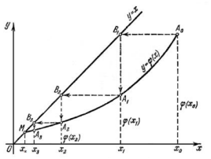

Рис 2.2 Графічна інтерпретація методу ітерацій

Доведено, що ітераційний процес, збігається до єдиного кореня рівняння f (x) = 0 , якщо на відрізку [a;b] , що містить цей корінь, виконується умова:

$$\left|φ^{'}\left(x\right)\right|≤q=\max_{x∈\left[a,b\right]}\left|φ^{'}\left(x\right)\right|<1$$

Збіжність процесу ітерації буде тим швидшою, чим меншим є число q , яке задовольняє нерівність. Якщо умова не виконується, то необхідно перетворити рівняння $f x 0$ до вигляду $x x$ так, щоб досягти її виконання. Наприклад, можна визначати функцію $x$ зі співвідношення

$$φ\left(x\right)=x-\frac{f\left(x\right)}{k},$$

де значення k вибирають так, щоб виконувалась умова $\left|k\right|≥\frac{Q}{2}$. Тут $Q=\max_{x∈[a,b]}{|f^{'}\left(x\right)|}$ та знак k співпадає зі знаком $f^{'}x$ на відрізку [a;b]. Ітераційний процес продовжують до тих пір, поки не виконуватиметься умова $\left|x_{i}-x_{i-1}\right|<ε$,де – задана похибка шуканого кореня.

**Алгоритм методу простої ітерації:**

1. Обираємо початкове наближення $x_{0}$ та обираємо точність $ε$.
2. Допоки $\left|x_{i}-x_{i-1}\right|<ε$, то $x_{i}=φ(x_{i-1})$.
3. Виводимо результат.

**Індивідуальне завдання**

1. Ознайомитися з теоретичним матеріалом.
2. Скласти програму розв’язування нелінійного рівняння методом дотичних та методом простої ітерацій:

$$6) x^{3}+3x^{2}+12x-3=0$$

**Хід роботи**

Нагадаємо собі, що в результаті відокремлення коренів в лабараторній роботі №1 ми дійшли висновку, що корінь рівняння локалізований на відрізку [0; 1]. Тому і в подальшій роботі я буду використовувати цей відрізок.

Для того щоб далі застосувати метод простої ітерації, нам необхідно звести початкове рівняння $f\left(x\right)=0$ до вигляду $x= φ\left(x\right)$. Зробимо це наступним чином:

$$x^{3}+3x^{2}+12x-3=0$$

$$x\left(x^{2}+3x+12\right)-3=0$$

$$x\left(x^{2}+3x+12\right)=3$$

$$x=\frac{3}{x^{2}+3x+12}$$

Звідки дістаємо, що $φ\left(x\right)=\frac{3}{x^{2}+3x+12}$. Її похідна $φ^{'}\left(x\right)=\frac{-6x-9}{{\left(x^{2}+3x+12\right)}^{2}}$. Для збіжності ітераційного процесу повинна виконуватись умова $\left|φ^{'}\left(x\right)\right|<1$. Перевіримо цю умову, знайшовши глобальний максимум та мінімум похідної.

Візьмемо похідну від похідної та отримаємо, що $φ^{''}\left(x\right)=\frac{18x^{2}+54x-18}{{\left(x^{2}+3x+12\right)}^{3}}$. Функція $g\left(x\right)= x^{2}+3x+12$ має мінімум у точці $x_{0}=-1.5$ рівний 9.75, тому $x^{2}+3x+12>0→{\left(x^{2}+3x+12\right)}^{3}>0$.

З цього робимо висновок, що $D\left(φ^{''}\right)= R$, і критичні точки можемо знайти, як корінь рівняння $18x^{2}+54x-18=0$:

$$18x^{2}+54x-18=0$$

$$x^{2}+3x-1=0$$

$$x_{1}=\frac{-3-\sqrt{13}}{2}; x_{2}=\frac{-3+\sqrt{13}}{2}$$

У точці $x_{1}$ функція $φ^{'}\left(x\right)$ має локальний максимум: $φ^{'}\left(x_{1}\right)=\frac{3}{13\sqrt{13}}≈0.064$.

У точці $x_{2}$ функція $φ^{'}\left(x\right)$ має локальний мінімум: $φ^{'}\left(x_{2}\right)=-\frac{3}{13\sqrt{13}}≈-0.064$.

Врахувавши, що $\lim_{x→±∞}{(φ^{'}\left(x\right))}=0$, то, знайдені локальні максимум та мінімум є глобальними, і $\left|φ^{'}\left(x\right)\right|≤\frac{3}{13\sqrt{13}}≪1$, що означає, що ітераційний процес буде збіжним при будь-якому початковому наближені і, при тому, з досить високою швидкістю.

Для подальшої роботи я використовуватиму функції f, df, d2f та phi, які відповідають функції $f(x)$, її першій та другій похідній, та функції $φ(x)$. Їх код має наступний вигляд:

double f(double x)

{

return x*x*x + 3*x*x + 12*x - 3;

}

double df(double x)

{

return 3*x*x + 6*x + 12;

}

double d2f(double x)

{

return 6*x + 6;

}

double phi(double x)

{

return 3/(x*x + 3*x + 12);

}

**Метод Ньютона(дотичних):**

Код функції:

double **findTangents**(double start, double end, double precision, int &iterations)

{

double x_prev = 0;

double x = f(start)*d2f(start) > 0 ? start : end; // За початкове наближення обираємо той кінець, де знак функції збігається зі знаком її другої похідної

do {

x_prev = x; // Зберігаємо попереднє значення

x = x - f(x)/df(x); // Використовуємо рекурентну формулу для отримання наступного наближення

iterations++;

} while(fabs(x - x_prev) > precision); // Допоки не досягнемо заданої точності..

return x; // Повертаємо відповідь

}

**Метод простої ітерації:**

Код функції:

double **findSimpleIteration**(double x0, double precision, int &iterations)

{

double x_prev = 0;

double x = x0; // За початкове наближення беремо х0.

do {

x_prev = x; // Зберігаємо попереднє значення

x = phi(x); // Використовуємо рекурентну формулу для отримання наступного наближення

iterations++;

} while(fabs(x - x_prev) > precision); // Допоки не досягнемо заданої точності..

return x; // Повертаємо відповідь

}

**Результат** виконання програми:

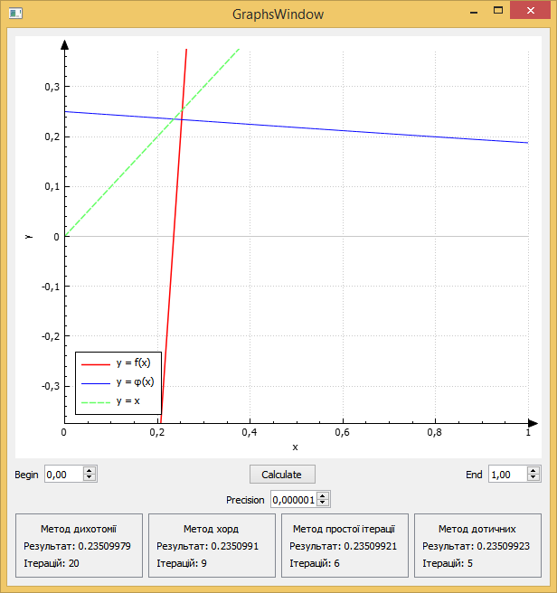

Рис 2.3. Результати виконання програми.

**Аналіз результатів:**

З рис 2.3 можна зробити декілька висновків:

* Точка перетину графіків $y= φ\left(x\right)$ та $y=x$ лежить над точкою перетину графіка $y= f\left(x\right)$ з віссю $Ox$, що означає, що ми правильно привели рівняння $f\left(x\right)=0$ до вигляду $x= φ(x)$.
* Корінь, знайдений кожним з чотирьох методів є однаковим, тому є вірним.
* Метод простої ітерації та дотичних в більшості випадків є швидшими за метод бісекції та хорд.

**Висновок:**

Я ознайомився на практиці з методами знаходження коренів нелінійних рівнянь та розробив функції для уточнення коренів на заданих проміжках на основі отриманих знань. Я встановив, що корінь рівняння знаходиться на відрізку [0; 1]. Потім, використавши методи хорд, бісекції, Ньютона та простої ітерації я уточнив локацію кореня і вирахував його наближене значення: $x_{*}≈0.235099$.